Ciencias Naturales – Química 2º medio / Unidad 4 / OA18 / Actividad 1

    - Analizando moléculas orgánicas

- Las y los estudiantes contestan preguntas como: ¿De qué forma se unen los átomos en una molécula?, ¿existe algún orden específico de los átomos en una molécula?, ¿de qué depende el orden y la secuencia de los átomos en una molécula?
- Construyen, con materiales reciclados o con plastilina, modelos moleculares de cloruro de metilo (CH₃Cl), etanol (C₂H₅OH), etanal (CH₃CHO) y acetileno (C₂H₂), respetando los colores asignados para átomos, enlaces y ángulos respectivos. Representan las moléculas de los modelos en un plano.
- Observan los ángulos de enlace, predicen su magnitud y deducen, a partir de datos de electronegatividad, la polaridad de los enlaces que participan en el grupo funcional.
- Discuten la versatilidad del carbono de unirse con distintas cantidades de átomos.
- Con apoyo de su profesora o profesor:
- Realizan la estructura tridimensional de los modelos de cloruro de metilo y metanol sobre una superficie bidimensional (papel), y proyecciones de Fischer para la molécula de etanol.
- Identifican si existe uno o más centros asimétricos o carbonos quirales. Fundamentan su respuesta.
- Ejecutan giros moleculares internos en los modelos y los representan, dibujándolos en el papel.
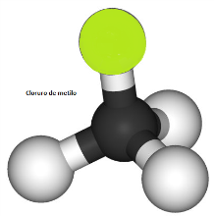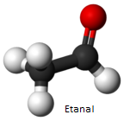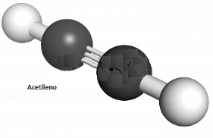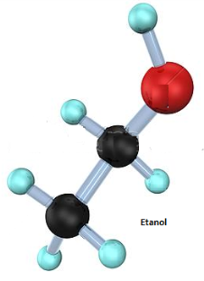
Cloruro de metilo
Acetileno
Etanol

Esta actividad puede relacionarse con el OA 6 de 2° medio del eje Biología mediante el siguiente trabajo:
Integran a la actividad el estudio tridimensional de las moléculas orgánicas del material genético, responsable de la información que se transmite de generación en generación. Responden: ¿Existe alguna disposición espacial que adoptan las moléculas orgánicas del material genético, para transmitir la información genética de una generación de organismos a la siguiente? Argumentan apoyándose en modelos.

